Учитель по предмету «Основы безопасности жизнедеятельности» Носкова Ольга Владимировна с 5 по 7 декабря на базе Тюменского учебного центра федеральной противопожарной службы прошла курсы повышения квалификации педагогов Центров образования «Точка роста».
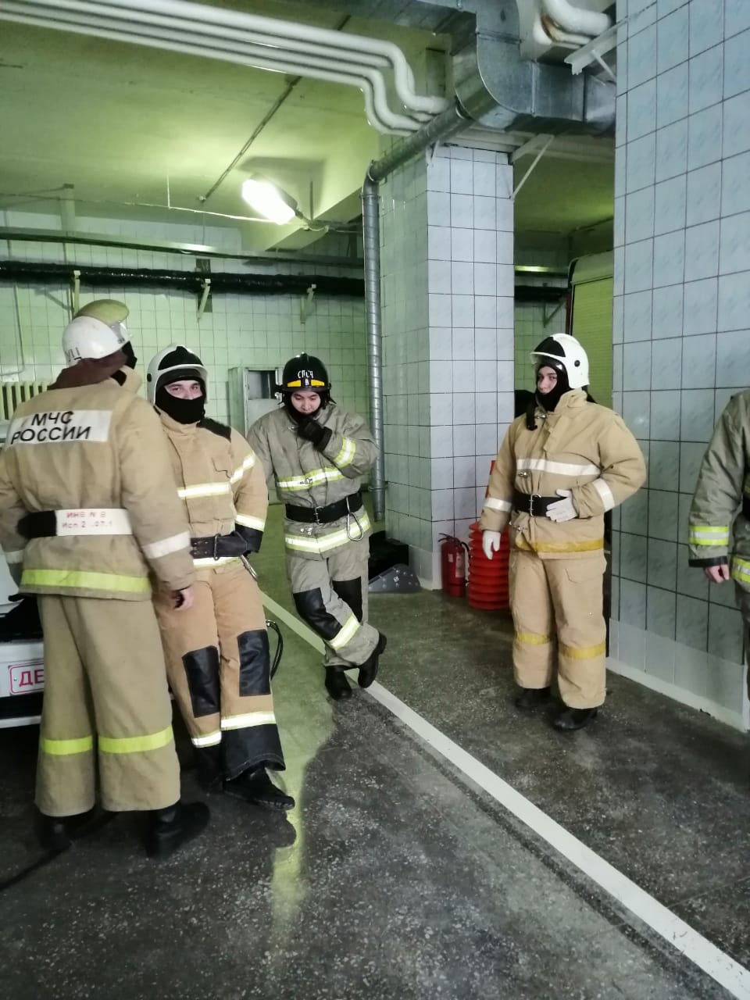
Для педагогов проводились практические занятия по следующим темам: «Безопасность на транспорте», «Безопасность в быту», «Безопасность в общественных местах», «Безопасность в природной среде», «Здоровье человека и как его сохранить».
